

SPESIFIKASI KEBUTUHAN PERANGKAT LUNAK

Rental Mobil Gayeng

untuk:

Umum

Dipersiapkan oleh:

M. Firmansyah Arrozi (1301174138)

Subkhan Ibnu Aji (1301172001)

Suryo Adi Gumelar (1301174185)

Viny Gilang Ramadhan (1301174122)

Program Studi S1 Teknik Informatika – Fakultas Informatika

Universitas Telkom

Jalan Telekomunikasi Terusan Buah Batu, Bandung

Indonesia

|  |  |  |  |
| --- | --- | --- | --- |
| Program Studi S1 Teknik Informatika  -  Fakultas Informatika | Nomor Dokumen | | Halaman |
| *SKPL-xxx* | |  |
| Revisi | *<nomor revisi>* | *Tgl: <isi tanggal>* |

# Daftar Perubahan

|  |  |
| --- | --- |
| Revisi | Deskripsi |
| A |  |
| B |  |
| C |  |
| D |  |
| E |  |
| F |  |
| G |  |

|  |  |  |  |  |  |  |  |  |
| --- | --- | --- | --- | --- | --- | --- | --- | --- |
| INDEX | - | A | B | C | D | E | F | G |
| TGL |  |  |  |  |  |  |  |  |
| Ditulis oleh |  |  |  |  |  |  |  |  |
| Diperiksa oleh |  |  |  |  |  |  |  |  |
| Disetujui oleh |  |  |  |  |  |  |  |  |

# Daftar Halaman Perubahan

|  |  |  |  |
| --- | --- | --- | --- |
| Halaman | Revisi | Halaman | Revisi |
|  |  |  |  |

# Daftar Isi

**Daftar Perubahan** **4**

**Daftar Halaman Perubahan** **5**

**Daftar Isi** **6**

**Pendahuluan** **8**

Tujuan Penulisan Dokumen 8

Ruang Lingkup / Cakupan Dokumen 8

Definisi, Singkatan, dan Akronim 8

Referensi 8

**Deskripsi Global Perangkat Lunak** **10**

Statement of Objective Perangkat Lunak 10

Perspektif dan Fungsi Perangkat Lunak 12

Profil dan Karakteristik Pengguna 12

Batasan Perangkat Lunak / Sistem 12

Asumsi dan Dependensi 13

**Deskrpsi Rinci Perangkat Lunak** **14**

Deskripsi Kebutuhan 14

Kebutuhan Fungsional 14

Kebutuhan Non-Fungsional 15

Pemodelan Analisis 15

Usecase Diagram 15

Usecase Scenario #1 16

Usecase Scenario #2 17

Usecase Scenario #3 18

Usecase Scenario #4 19

Class Diagram: 24

Antarmuka Pengguna 25

**3.3.1 LOGIN** **25**

**3.3.2 REGISTRASI** **25**

**3.3.3 HOME** **25**

**3.3.4 MEMILIH MOBIL** **25**

**3.3.5 INFORMASI PEMESANAN (DETAIL ORDER)** **25**

**3.3.6 PEMBAYARAN 25**

Antarmuka Perangkat Keras 26

Antarmuka Perangkat Lunak 26

Antarmuka Komunikasi 26

**Requirements Lain** **27**

**4.1 FLOW MAP** **28**

**4.2 ER DIAGRAM** **29**

**4.3 Skema Relasi** **29**

**4.3.1 Tabel Penyewa** **29**

**4.3.2 Tabel Mobil** **30**

**4.3.3 Tabel Menyewa** **30**

**4.3.4 Tabel Struk Pembayaran** **30**

**4.3.5 Tabel Admin** **31**

**4.3.6 Tabel Mengelola P** **31**

**4.3.7 Tabel Nota Pembayaran** **32**

**4.3.8 Tabel Transaksi** **32**

# Pendahuluan

## Tujuan Penulisan Dokumen

Dokumen SKPL ini berisi Spesifikasi Kebutuhan Perangkat Lunak untuk Rental Mobil Gayeng. Adapun tujuan dari penulisan dokumen ini yaitu :

1. Untuk memberikan penjelasan dan gambaran mengenai kebutuhan perangkat lunak yang akan dibangun baik berupa gambaran umum maupun penjelasan yang detail.
2. Pengguna dari dokumen ini adalah pengembang perangkat lunak Sistem Informasi Rental Mobil. Dokumen ini akan digunakan sebagai acuan rancangan perangkat lunak untuk jadi bahan evaluasi pada saat pengembangan perangkat lunak.
3. Dengan adanya dokumen ini, diharapkan pengembangan perangkat lunak Rental Mobil Gayeng dapat lebih terarah

## Ruang Lingkup / Cakupan Dokumen

Perangkat lunak yang akan dikembangkan berisi suatu sistem informasi rental mobil berbasis web untuk melakukan penyewaan mobil secara *online* yang mempermudah customer yang ingin menyewa mobil di suatu wilayah, akan tetapi tidak mengetahui tempat dimana untuk menyewa mobil di suatu daerah tersebut. Tujuannya untuk mempersingkat waktu penyewa dalam pencarian mobil pada daerah yang diinginkan.

## Definisi, Singkatan, dan Akronim

1. SKPL

Spesifikasi Kebutuhan Perangkat Lunak adalah kondisi atau kemampuan yang harus dimiliki untuk memenuhi apa yang diisyaratkan oleh perangkat lunak atau diinginkan oleh pemakai.

1. ERD

Entity Relationship Diagram adalah salah satu model yang digunakan untuk mendesain database dengan tujuan menggambarkan data yang berelasi pada sebuah database.

1. DPPL

Dokumen Deskripsi Perancangan Perangkat Lunak merupakan dokumen deskripsi dari perancangan perangkat lunak yang akan dikembangkan.

## Referensi

* Template SKPL yang diberikan dosen pengampu
* Budi Jatmiko, dkk. *Spesifikasi Kebutuhan Perangkat Lunak Aplikasi Komunitas Auditor Sistem Informasi (ISAC) Berbasis Web*. Program Studi Manajemen Informatika Universitas Telkom. November 2017.

# Deskripsi Global Perangkat Lunak

## Statement of Objective Perangkat Lunak

Rental Mobil Gayeng adalah perangkat lunak yang berbasis web untuk penerimaan order dan transaksi yang berasal dari penyewa. Produk yang kami bangun merupakan produk yang sengaja kami buat untuk mempersingkat waktu saat mencari rental mobil.

Perangkat lunak ini dapat di akses pada aplikasi web browser apa saja yang melalui berbagai komputer atau ponsel yang terhubung ke internet. perangkat lunak ini hanya dapat diakses oleh pengguna menggunakan username dan password yang telah terlebih dahulu terdaftar.

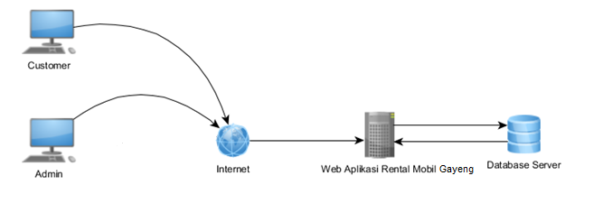

*Gambar 1 : Arsitektur Sistem Perangkat Lunak*

Admin akan mengelola data penyewa, data perusahaan rental mobil, data mobil ,supplier,data transaksi pada sistem. Sementara, penyewa hanya bisa menyewa mobil setelah melakukan login, admin dapat melakukan semua pengelolaan data antara customer. Proses transaksi pada aplikasi ini hanya menerima pembayaran non-tunai, yaitu berupa transfer antar bank.

Berikut *statement of objective* dari perangkat lunak :

* Membantu pelanggan untuk mencari mobil sewaan yang sesuai dengan kriteria yang diinginkan.
* Membantu pelanggan untuk mencari mobil sewaan yang sesuai dengan kriteria yang diinginkan
* Membantu pelanggan untuk mencari tempat rental mobil dengan lokasi terdekat

## Perspektif dan Fungsi Perangkat Lunak

Fungsi dari Aplikasi ini adalah untuk menghubungkan antara customer yang ingin menyewa mobil di suatu wilayah/kota akan tetapi tidak mengetahui tempat di mana untuk menyewa mobil di suatu daerah tersebut. Aplikasi ini juga bisa memberikan informasi terkait mobil-mobil yang akan di sewa, di sekitar penyewa(user).Rental mobil gayeng yang menyediakan mobil-mobil rental pada 5 kota di pulau jawa.

## Profil dan Karakteristik Pengguna

|  |  |  |  |
| --- | --- | --- | --- |
| Pengguna Sistem | Hak Akses | Tingkat Keterampilan yang Harus Dimiliki | Pengalaman yang Harus Dimiliki |
| Admin | Mengelola data pelanggan, data usaha rental mobil, data kendaraan, data transaksi, Melihat data transaksi dan data pelanggan yang melakukan transaksi penyewaan | Memahami cara penggunaan komputer | Berpengalaman melakukan *maintenance* sistem dengan basis data |
| Customer | Mengirimkan data sewaan dan melihat data transaksi yang melibatkan pihaknya sendiri | Mampu mengikuti dan memahami petunjuk yang diberikan | - |

## Batasan Perangkat Lunak / Sistem

Perangkat lunak pada sisi *server* yang dibutuhkan untuk Rental Mobil Gayeng adalah:

* Sistem operasi : Microsoft Windows XP/Vista/7/8/10
* Web server : Personal Web Server (PWS)
* Scripting language : Hypertext Preprocessor (PHP)
* DBMS : MySQL

Perangkat lunak pada sisi *client* yang dibutuhkan untuk Rental Mobil Gayeng adalah:

* Perangkat Komputer:
  + Sistem operasi: Microsoft Windows XP/Vista/7/8/10, macOS, Linux
  + Penjelajah situs (*web browser*) berbasis grafis atau teks: Microsoft Internet Explorer, Mozilla Firefox, Google Chrome, Opera, dsb.
* Perangkat *Mobile*:
  + Sistem operasi: Android, iOS, Windows 10 Mobile, BlackBerry 10
  + Penjelajah situs (*web browser*) berbasis grafis atau teks: Mozilla Firefox, Google Chrome, Opera Mini, Samsung Internet, dsb.

## Asumsi dan Dependensi

Berikut ini adalah ketentuan khusus pada kondisi tertentu :

* Karena di system kami terdapat batas waktu dalam pembayaran, dan jika customer telat melakukan pembayaran maka penyewaan mobil akan dibatalkan secara otomatis dan jika customer tersebut ingin melakukan penyewaan lagi maka harus melakukan proses dari awal.
* Admin mengawasi seluruh proses yang terjadi dan melakukan verifikasi pembayaran.
* Semua mobil berasal dari armada yang disediakan oleh pengelola aplikasi. Dan hanya tersedia di beberapa kota besar di pulau Jawa.
* Asumsi bahwa customer dan admin telah login dan melakukan registrasi

# Deskripsi Rinci Perangkat Lunak

*<Template ini menggambarkan cara mengatur requirements fungsional untuk produk berdasar fitur sistem, layanan utama yang disediakan oleh produk. Anda dapat memilih untuk mengatur bagian ini dengan use case, mode operasi, kelas pengguna, kelas objek, hirarki fungsional, atau kombinasi dari itu semua, yang dapat membuat artian yang paling logis untuk produk Anda. Anda harus menggunakan use-case diagram>*

## Deskripsi Kebutuhan

### Kebutuhan Fungsional

|  |  |  |  |
| --- | --- | --- | --- |
| No. | Kode Kebutuhan | Fungsi | Deskripsi |
| 1. | FR-01 | Memilih  Mobil | User mencari mobil dan memilih mobil , lalu menginputkan data - data booking seperti tanggal peminjaman, jenis mobil, dll |
| 2. | FR-02 | Menampilkan Informasi Pemesanan | User menerima rincian pemesanan sesuai dengan apa yang diinputkan oleh user di menu memilih mobil |
| 3. | FR-03 | Proses Pembayaran | Sistem menerima pilihan mobil yang dipilih oleh customer dan system menampilkan biaya yang harus dibayar |
| 4. | FR-04 | Verifikasi  pembayaran | Sistem menerima masukan data konfirmasi pembayaran yang dilakukan oleh customer dan akan diverifikasi oleh admin |
| 5. | FR-05 | Mengelola Data Customer | Admin dapat mengelola data customer berupa edit data dan delete data customer |
| 6. | FR-06 | Mengelola Data Mobil | Admin dapat mengelola data mobil berupa edit dan delete data mobil |

### Kebutuhan Non-Fungsional

|  |  |  |  |
| --- | --- | --- | --- |
| No. | Quality | Kode Kebutuhan | Deskripsi |
| 1. | Security  Safety | NFR-01 | Jumlah maksimal percobaan login dengan username yang sama adalah tiga kali |
| 2 | Ketepatan | NFR-02 | Data konfirmasi pembayaran hanya diterima sampai 24jam setelah data pembayaran dikirim ke pelanggan |
| 3 | kualitas gambar | NFR- 03 | Data bukti pembayaran(invoice) yang diterima hanya berupa file gambar (*.jpg, *.jpeg atau *.png) |

## Pemodelan Analisis

### Use case Diagram

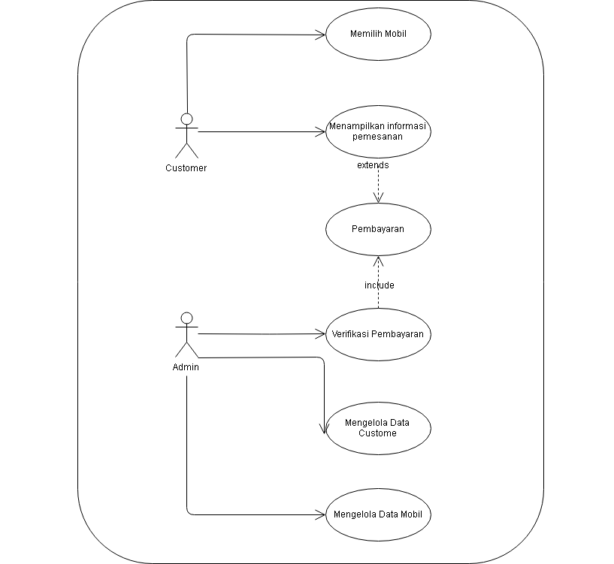

#### Use case Scenario #1

|  |  |  |
| --- | --- | --- |
| Nama Use Case | Memilih mobil | |
| Deskripsi | Fungsi ini digunakan oleh customer untuk memilih mobil yang tersedia | |
| Pre-Kondisi | Customer telah berada pada halaman search mobil untuk melakukan pencarian mobil | |
| Post-Kondisi | Aktor telah memilih mobil yang diinginkan dan dapat melihat informasi pemesanan | |
| Skenario Utama |  | |
|  | Aktor | Sistem |
| 1. Aktor memilih menu search mobil yang disewakan |  |
|  | 2. Sistem menampilkan form pencarian |
| 3. Aktor mengisi data pencarian mobil yang diinginkan |  |
|  | 4. Sistem menampilkan mobil sesuai dengan inputan |
| 5. Aktor memilih mobil yang diinginkan dan mengisi form booking |  |
|  | 6. Sistem melakukan penyimpanan pada database |
| Skenario Eksepsional (Alternative flow) |  | |
|  | Aktor | Sistem |
| 1. Aktor memilih menu menampilkan data mobil yang disewakan berdasarkan kriteria tertentu |  |
|  | 2. Sistem menampilkan data mobil sewaan yg memenuhi kriteria tertentu |
|  | 3. Aktor memilih mobil yang diinginkan dan mengisi data booking yang dibutuhkan |  |

#### Use case Scenario #2

|  |  |  |
| --- | --- | --- |
| Nama Use Case | Menampilkan Informasi Pemesanan | |
| Deskripsi | Fungsi ini digunakan oleh user (customer) untuk mendapatkan informasi pemesanan mobil yang dipilih | |
| Pre-Kondisi | Penyewa sudah melakukan pemlihan mobil dan berada di halaman informasi pemesanan | |
| Post-Kondisi | Penyewa berada di halaman pembayaran | |
| Skenario Utama |  | |
|  | Aktor | Sistem |
|  | 1. Sistem melakukan loading data dari database transaksi |
| 2. Penyewa mengecek detail pemesanan |  |
| 3. Penyewa mengklik tombol “Payment” setelah mengecek detail pemesanan |  |
|  | 4. Sistem mengarahkan penyewa untuk masuk ke halaman pembayaran |
| Skenario Eksepsional (Alternative flow) |  | |
|  | Aktor | Sistem |
| 1.Apabila ada detail pemesanan yang tidak sesuai dengan keinginan penyewa, maka penyewa kembali ke halaman memilih mobil untuk menginputkan data-data yang diinginkan oleh penyewa |  |

### 

* + - 1. Use Case Scenario #3

|  |  |  |
| --- | --- | --- |
| Nama Use Case | Melakukan Pembayaran | |
| Deskripsi | Fungsi ini digunakan oleh User untuk melakukan pembayaran dari informasi tagihan order | |
| Pre-Kondisi | Penyewa telah berada pada halaman pembayaran, dan telah melakukan transfer | |
| Post-Kondisi | bukti transfer yang di upload tersimpan pada database | |
| Skenario Utama |  | |
|  | Aktor | Sistem |
| 1.Penyewa mengirim bukti pembayaran dengan mengklik tombol upload invoice |  |
|  | 2.Sistem menerima bukti pembayaran dan disimpan pada database transaksi |
|  | 3.Sistem mengirimkan tampilan upload succesfull |
| Skenario Eksepsional (Alternative Flow) |  |  |
|  | 1. Apabila penyewa tidak melakukan proses pembayaran dengan tenggang waktu yang di sediakan, maka proses pembayaran akan dibatalkan |  |

* + - 1. Use Case Scenario #4

|  |  |  |
| --- | --- | --- |
| Name use case | Verifikasi Pembayaran | |
| Deskripsi | Fungsi ini digunakan oleh Admin untuk memberikan konfirmasi terhadap setiap order yang sudah melunasi tagihan pembayaran | |
| Pre-Kondisi | Admin berada di halaman utama admin | |
| Post-Kondisi | Transaksi yang sudah lunas berhasil dikonfirmasi dan transaksi belum lunas yang melewati batas maksimal pembayaran sudah dihapus dari transaksi | |
| Skenario Utama |  | |
|  | Aktor | Sistem |
| 1.Admin memilih menu veriikasi pembayaran |  |
|  | 2. Sistem menerima inputan admin dan mencari semua pesanan di database transaksi |
|  | 3. Sistem menampilkan menu verifikasi pembayaran yang bersi semua pesanan di database transaksi |
| 4. Admin meng-klik tombol conirm untuk transaksi yang sudah upload bukti pembayaran ke sistem |  |
|  | 5. Sistem menerima inputan admin dan memunculkan pesanan yang dipilih di confirmed order. |
| 6.Admin meng-klik tombol delete untuk transaksi yang sudah upload bukti pembayaran ke sistem |  |
|  | . | 7.Sistem menerima inputan admin dan menghapus pesanan yang dipilih dari database |
| Skenario Eksepsional (Alternative Flow) |  |  |
|  | 1.Admin hanya melakukan verifikasi untuk transaksi yang sudah melunasi pembayaran dan menghapus transaksi belum lunas yang melewati batas waktu minimal pembayaran |  |

### 

* + - 1. Use Case Scenario #5

|  |  |  |
| --- | --- | --- |
| Nama Use Case | Mengelola Data Customer | |
| Deskripsi | Fungsi ini dapat merubah data customer sesuai dengan keinginan admin | |
| Pre-Kondisi | Admin berada pada halaman manage data customer,data customer telah tersimpan pada database | |
| Post-Kondisi | Data customer yang telah di edit telah tersimpan pada database | |
| Skenario Utama |  | |
|  |  | 1.Sistem mengirim list data customer pada halaman manageData |
| 2.Admin mengklik button edit pada list nama customer yang dibutuhkan |  |
|  | 3.Sistem mengirim form data customer yang dipilih pada halaman edit data |
| 4.Admin mengedit data customer seperlunya , setelah itu meng-klik button save |  |
|  | 5.Sistme menyimpan data yang telah di edit pada database |
| Skenario Eksepsional (Alternative flow) | 1.Admin mengklik button delete pada list nama customer |  |
|  |  | 2.Sistem menghapus data customer tersebut pada database |

* + - 1. Use Case Scenario #6

|  |  |  |
| --- | --- | --- |
| Nama Use Case | Mengelola Data Mobil | |
| Deskripsi | Fungsi ini dapat merubah data mobil sesuai dengan keinginan admin | |
| Pre-Kondisi | Admin sudah berada pada halaman manage mobil, data mobil telah tersimpan pada database | |
| Post-Kondisi | data mobil yang telah di manage akan tersimpan didatabase dan akan ditampilkan pada search mobil | |
| Skenario Utama |  | |
|  |  | 1.Sistem menampilkan form pengisian data mobil pada halaman manage mobil |
| 2.Admin mengisi form data mobil apabila ingin memasukan data mobil baru, dan mengklik tombol save |  |
|  | 3.Sistem menerima data mobil dan menyimpan pada database |
| 4.Admin akan mengisi form data mobil berdasarkan plat nomor mobil yang akan diedit , dan mengklik tombol update |  |
|  | 5.Sistem menerima data mobil dan menyimpan pada database |
| Admun mengisi plat nomor mobil sesuai dengan data mobul ang akan dihapus dan mengklik tombol delete |  |
|  | 7.Sistem menerima data dan menyimpan pada database |
| Skenario Eksepsional (Alternative flow) |  | 1.Apabila form pengisian data mobil tidak diisi semua oleh admin, maka sistem akan menampilkan alert |
|  |  | 2.Apabila mobil yang akan di edit atau delete tidak tersedia, maka sistem akan mengirimkan alert mobil tidak ditemukan |

### Class Diagram:

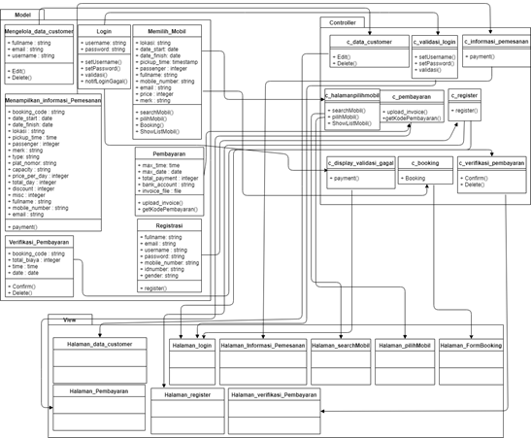

## Antarmuka Pengguna

Pengguna perangkat lunak akan berinteraksi melalui antarmuka grafis berbasis web yang ditampilkan pada halaman web yang dibuka pada web *browser* .Sistem menerima masukan dari pengguna melalui perintah yang dilakukan menggunakan *mouse cursor* atau ketikan *keyboard*  pada perangkat komputer dan arahan layar pada perangkat *mobile* . Hasil keluaran dari proses sistem akan tampil pada layar perangkat yang digunakan.

*3.3.1 Antarmuka Login*

### 

### 3.3.1 HALAMAN UTAMA

Setelah login berhasil, akan menampilkan berupa halaman home/beranda. Disini, user bisa mencari mobil dengan beberapa kriteria yang diberikan.

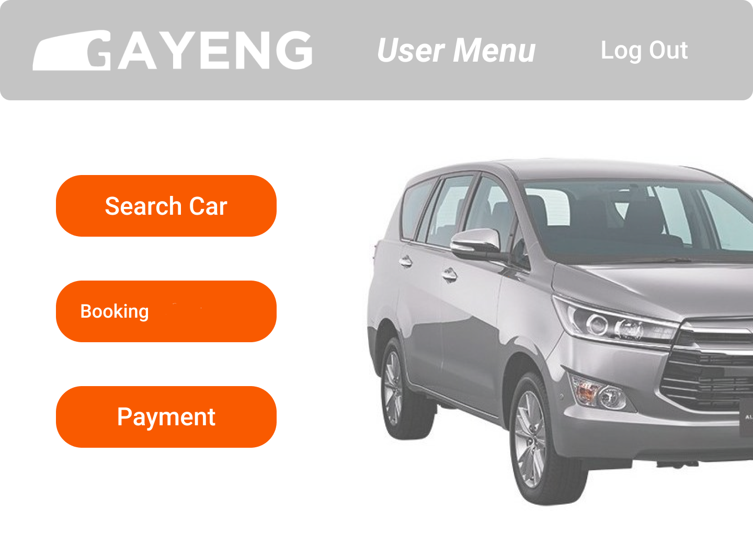

*3.3.3 Antarmuka Menu Utama*

### 3.3.2 SEARCH CAR

Pada halaman ini, user mengisi mobil yang diinginkan untuk disewa.

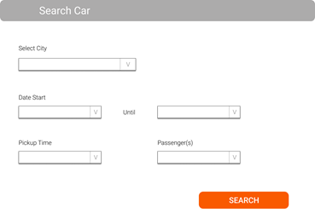

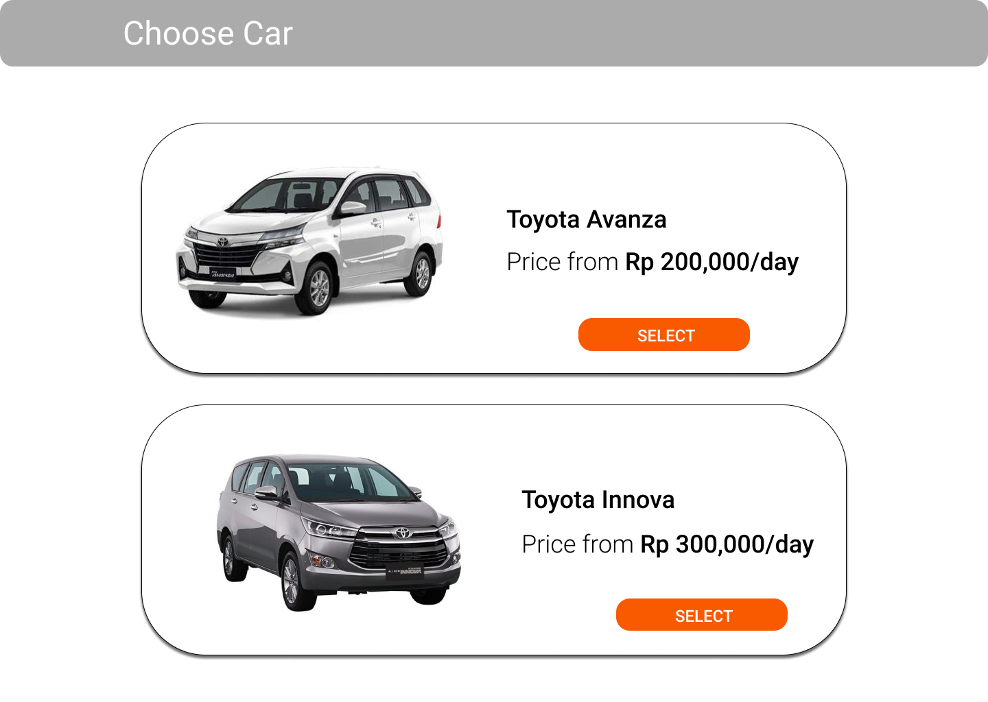

*3.3.4 Antarmuka Memilih Mobil*

### 3.3.3 INFORMASI PEMESANAN (DETAIL ORDER)

Setelah memilih mobil, maka akan muncul informasi pemesanan berupa rincian penyewaan yang sesuai dengan inputan user.

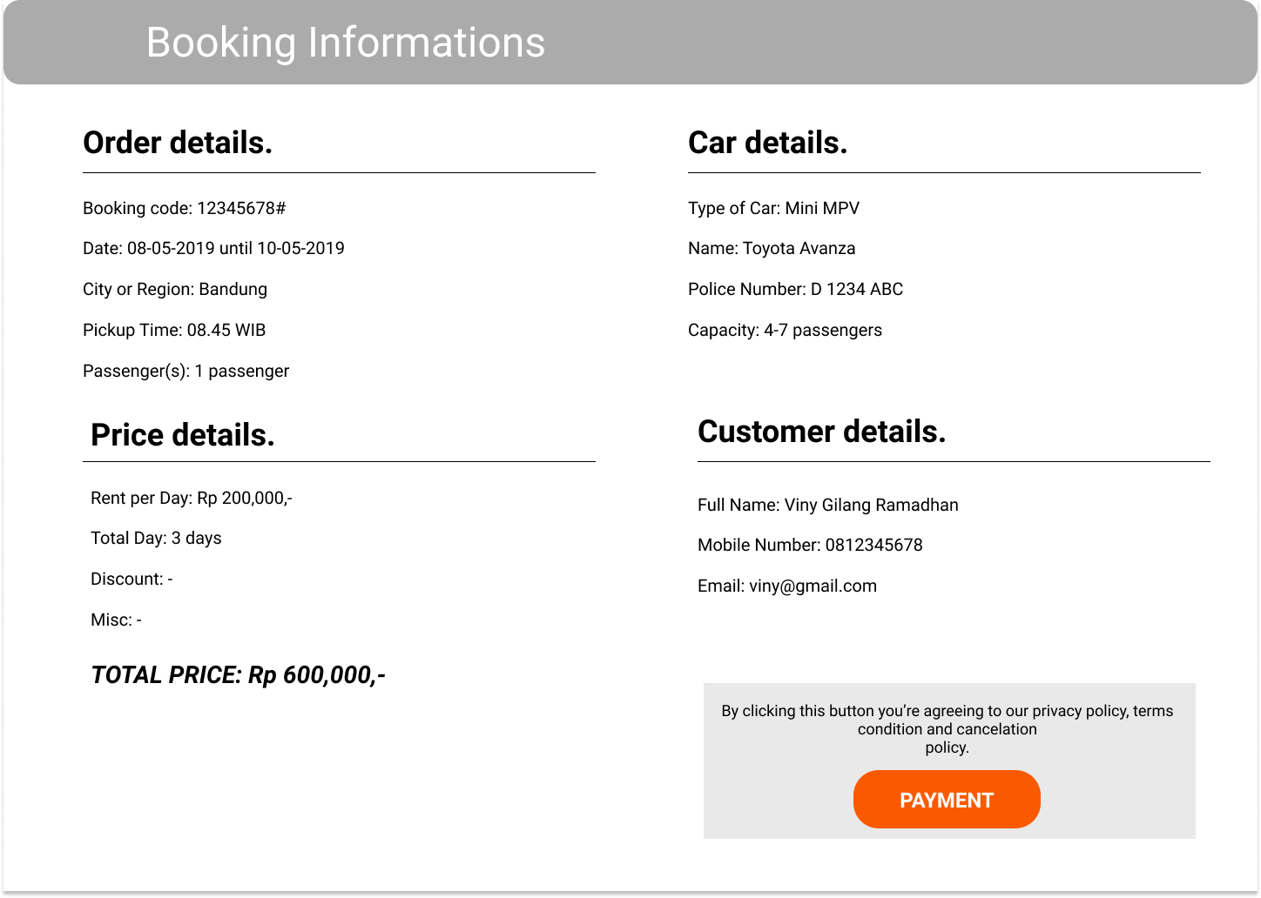

*3.3.5 Antarmuka Informasi Pemesanan*

***3.3.4 PEMBAYARAN***

Setelah menampilkan informasi pemesanan, user dialihkan menuju menu pembayaran. User harus segera membayar tagihan sesuai dengan total yang tertera di informasi pemesanan. Jika sudah membayar, maka user akan mendapatkan bukti pembayaran.

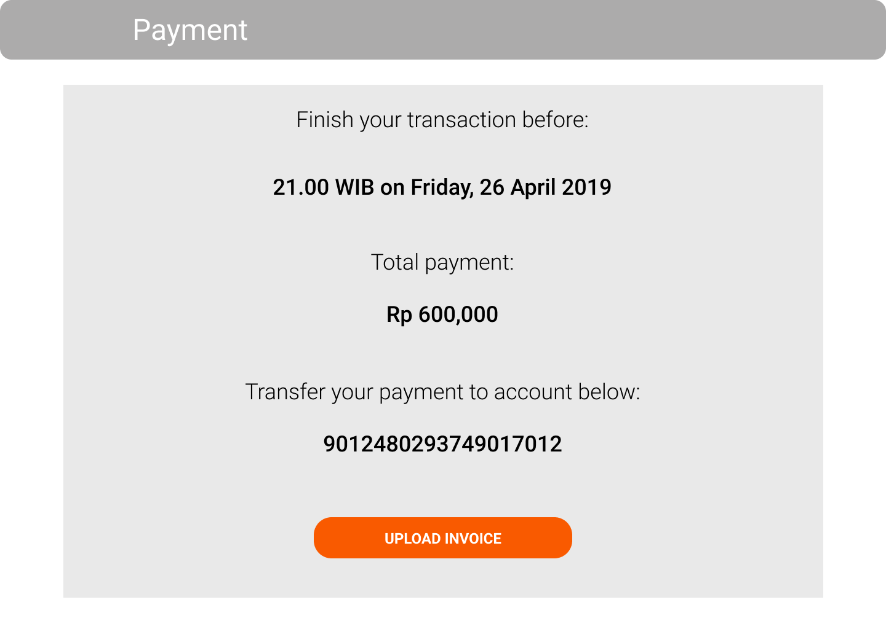

3.3.6 Antarmuka Pembayaran

### 3.3.5 MANAGE CUSTOMER DATA

halaman ini menampilkan list customer yang tersimpan pada database.admin dapat melakukan edit atau delete customer dengan menklik button yang tersedia.

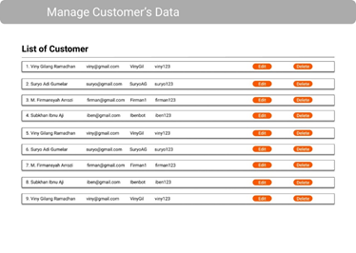

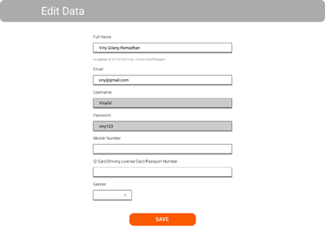

### 3.3.6 Manage mobil

tampilan Manage mobil, yang dimana dalam halaman ini terdapat form pengisian data mobil ,yang akan diisi oleh actor .actor dapat melakukan delete,input,dan update.

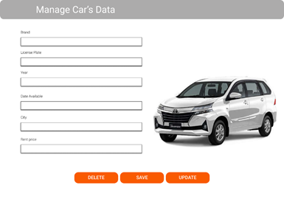

## Antarmuka Perangkat Keras

Kebutuhan minimum perangkat keras yang dapat digunakan untuk menjalankan perangkat lunak :

* Komputer atau laptop
* *Keyboard* dan *mouse*
* *smartphone*

## Antarmuka Perangkat Lunak

Untuk mengakses Aplikasi Rental Mobil Gayeng dapat menggunakan berbagai browser, tidak memerlukan browser khusus untuk mengakses Aplikasi Rental Mobil Gayeng.

## Antarmuka Komunikasi

Perangkat lunak ini membutuhkan perangkat komputer server dan perangkat komputer client yang terhubung internet dengan TCP/IP sebagai antarmuka komunikasi.

# Requirements Lain

**Lampiran A: Daftar Kata-Kata Sukar**

*<Tentukan semua requirements yang diperlukan untuk menafsirkan SKPL ini dengan benar, termasuk akronim dan singkatan. Anda mungkin ingin membuat daftar yang terpisah yang mencakup beberapa proyek atau seluruh organisasi, dan hanya mencakup istilah khusus untuk satu proyek di setiap SKPL.*

**Lampiran B: Analysis Models**

*<Opsional. Masukkan model analisis yang berhubungan, seperti, state-transition diagrams, flow-map, atau entity-relationship diagrams (ERD)*.

Catatan : Flowmap dan ERD + Skema Relasi BD (untuk aplikasi SI) dan Flowchart (untuk aplikasi non SI, misal game

>

## 4.1 FLOW MAP

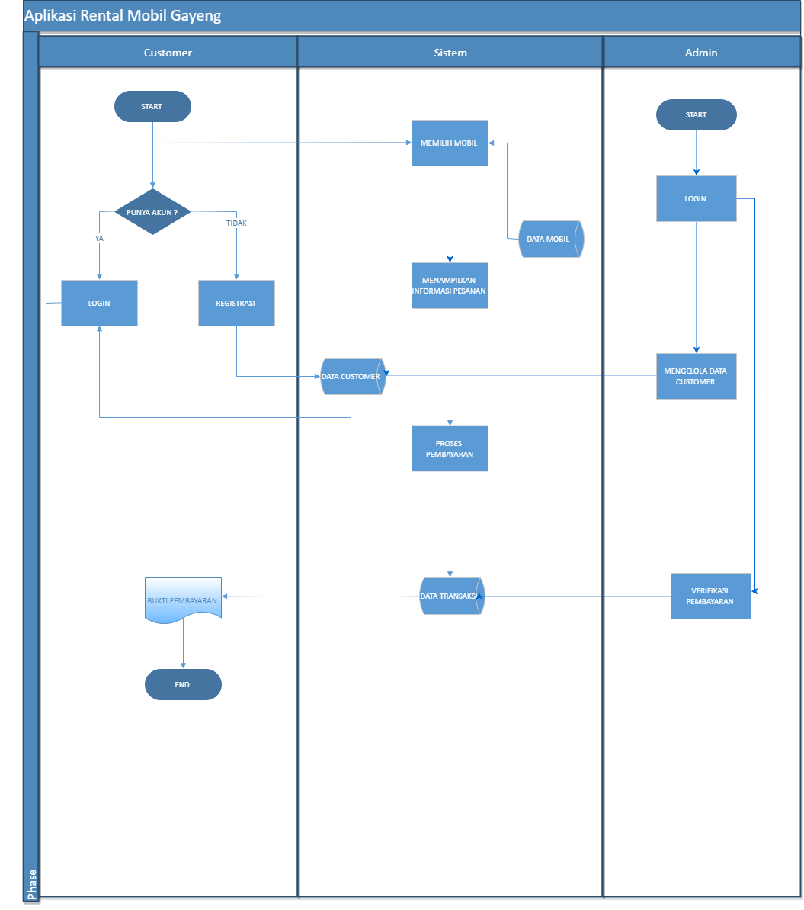

## 4.2 ER DIAGRAM

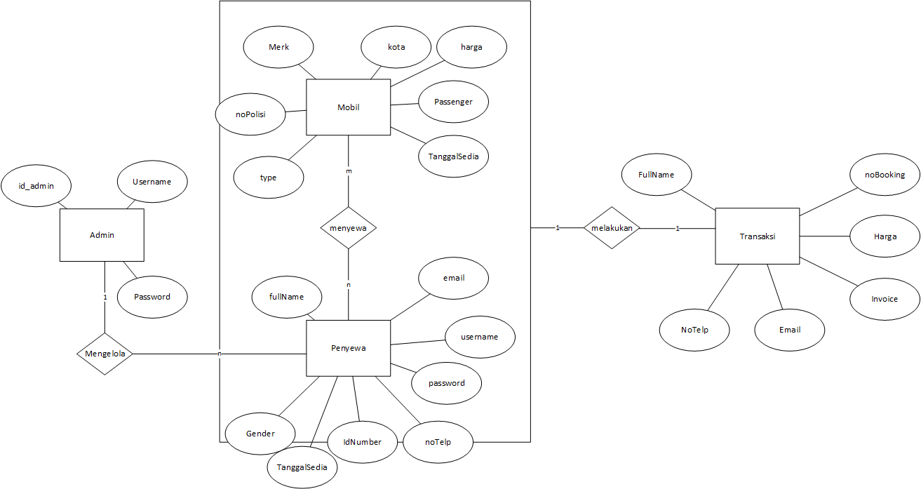 `

## 4.3 Skema Relasi

### 4.3.1 Tabel Penyewa

|  |  |  |
| --- | --- | --- |
| **Atribut** | **Tipe data** | **Keterangan** |
| IdNumber | Varchar2(16) | Primary key |
| fullName | Varchar2(30) |  |
| email | Varchar2(50) |  |
| username | Varchar2(12) |  |
| Password | Varchar2(12) |  |
| noTelp | integer |  |
| tanggalSedia | date |  |
| Gender | varchar2(6) |  |

### 4.3.2 Tabel Mobil

|  |  |  |
| --- | --- | --- |
| **Atribut** | **Tipe data** | **Keterangan** |
| noPolisi | Varchar2(8) | Primary key |
| merk | Varchar2(10) |  |
| Kota | Varchar2(10) |  |
| TanggalSedia | Date |  |
| Type | Varchar2(10) |  |
| Passenger | integer |  |
| Harga | Integer |  |

### 4.3.3 Tabel Menyewa

|  |  |  |
| --- | --- | --- |
| **Atribut** | **Tipe data** | **Keterangan** |
| IdNumber | Varchar2(16) | Primary key,Foreign key |
| noPolisi | Varchar2(5) | Primary keyForeign key |

### 

### 

### 4.3.4 Tabel Admin

|  |  |  |
| --- | --- | --- |
| **Atribut** | **Tipe data** | **Keterangan** |
| Id_admin | Varchar2(10) | Primary key |
| username | Varchar2(10) |  |
| password | Varchar2(10) |  |

### 4.3.7 Tabel Transaksi

|  |  |  |
| --- | --- | --- |
| **Atribut** | **Tipe data** | **Keterangan** |
| kodeBooking | Varchar2(10) | Primary key |
| Tanggal_transaksi | Date |  |
| jumlah_bayar | Integer |  |
| Nama_Customer | Varchar2(25) |  |
| Merk | Varchar2(10) |  |
| plat_nomor | varchar2(8) |  |